ICS | 43.020
CCS | T 40
团体标准
T/ISC XXXX—XXXX

无人配送车 自动驾驶功能及测试规范

Posting and delivery autonomous vehicle—automated driving functions and testing specifications

XXXX - XX - XX发布
XXXX - XX - XX实施
中国互联网协会 发布

目次
前言 II
1 范围 1
2 规范性引用文件 1
3 术语和定义 1
4 一般要求 1
5 动态驾驶功能测试 1
6 配送测试 21
7 软件升级 22
8 自动驾驶数据记录 22

前言
本文件按照GB/T 1.1—2020《标准化工作导则 第1部分：标准化文件的结构和起草规则》的规定起草。
请注意本文件的某些内容可能涉及专利。本文件的发布机构不承担识别专利的责任。
本文件由××××提出。
本文件由××××归口。
本文件起草单位：新石器慧通（北京）科技有限公司、惠州市德赛西威汽车电子股份有限公司、北京京东乾石科技有限公司、招商局检测车辆技术研究院有限公司、上海电子信息职业技术学院、集瑞联合重工有限公司、宜宾凯翼汽车有限公司、北京快桔安运科技有限公司、北京三快在线科技有限公司。
本文件主要起草人：张岗、易礼艳、马程、张迪思、邵英、华文立、杨锐、董昌春、孙林燕、杨侗、陈洁、张莉、张鹏超、李祖桥。

无人配送车 自动驾驶功能及测试规范
  - 范围
本文件规定了无人配送车自动驾驶功能的一般要求、动态驾驶功能测试、配送测试、软件升级和自动驾驶数据记录。
本文件适用于在封闭测试场地、半封闭道路及开放特定道路中开展的自动驾驶功能测试。
  - 规范性引用文件
下列文件中的内容通过文中的规范性引用而构成本文件必不可少的条款。其中，注日期的引用文件，仅该日期对应的版本适用于本文件；不注日期的引用文件，其最新版本（包括所有的修改单）适用于本文件。
GB 5768.8 道路交通标志和标线 第8部分：学校区域
GB/T 41798-2022 智能网联汽车 自动驾驶功能场地试验方法及要求
GB 44495-2024 汽车整车信息安全技术要求
GB 44496-2024 汽车软件升级通用技术要求
GB 44497-2024 智能网联汽车 自动驾驶数据记录系统
  - 术语和定义
下列术语和定义适用于本文件。
无人配送车 posting and delivery autonomous vehicle
具备在封闭区域和城市道路上自动驾驶功能，用于各类配送服务的无人行驶的、可载货的无人车。
自动驾驶 autonomous driving
除为处理紧急状况和临时性操控的装置外，不设置供人工操作的转向、制动、加速等驾驶相关操纵件，专门设计为以自动方式完成行驶任务的特性。
目标车辆 vehicle target（VT）
用于构建试验场景的车辆。
试验车辆 vehicle under test（VUT）
进行试验的无人配送车。
  - 一般要求
应符合GB/T 41798-2022中第4章的规定。
  - 动态驾驶功能测试
    - 识别及响应交通信号
      - 识别及响应机动车信号灯
        - 测试道路
测试道路为至少包含一条车道的长直道并在路段内设置交通信号灯，信号灯类型可根据实际测试路段情况选择。
        - 场景描述
试验车辆匀速驶向交通信号灯，应能准确识别交通信号灯状态，按照交通信号灯指示停止或通行。见图1。

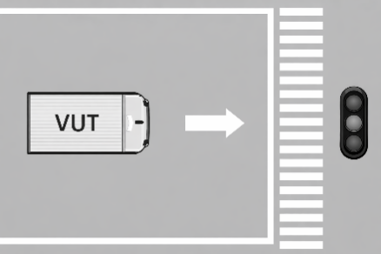
- 识别及响应机动车信号灯测试场景

        - 测试过程
试验车辆在无人驾驶模式下，在距离停止线100 m前达到40 km/h的车速，并匀速沿车道右侧驶向交通信号灯。交通信号灯初始状态为红色，待试验车辆停稳10 s后，交通信号灯由红灯变为绿灯。
        - 通过要求
试验车辆应在红灯期间停车等待，应不越过停止线。
当交通信号灯由红灯变为绿灯后，试验车辆应起步行驶，启动到行驶的时间间隔应不超过3 s。
      - 识别及响应方向指示信号灯
        - 测试道路
测试道路为至少包含三车道的十字交叉路口，路口设置方向指示信号灯。
        - 场景描述
试验车辆匀速驶向方向指示信号灯，应能准确识别方向指示信号灯状态，按照方向指示信号灯指示停止或通行，见图2。

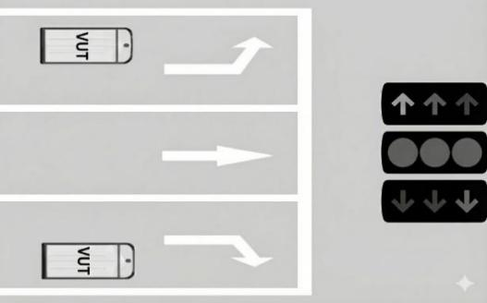
- 识别及响应方向指示信号灯测试场景
        - 测试过程
试验车辆在无人驾驶模式下，在距离停止线100 m前达到40 km/h的车速，沿车道右侧驶向方向指示信号灯。试验车辆行驶方向对应方向指示信号灯初始状态为红色，待试验车辆停稳10 s后，信号灯由红灯变为绿灯。该场景各方向指示信号灯识别和响应能力应分别测试。
        - 通过要求
试验车辆应在红灯期间停车等待，应不越过停止线。
当交通信号灯由红灯变为绿灯后，试验车辆应及时起步通行，启动到行驶的时间间隔应不超过3 s。
试验车辆在进行左转或右转时，应能正确开启对应的转向灯。
      - 识别及响应可变车道标志
        - 测试道路
测试道路为至少包含四车道的十字交叉路口，路口设置可变车道标志。
        - 场景描述
试验车辆在可变车道匀速驶向车道信号灯，应能准确识别车道可变车道标志状态，根据可变车道标志的状态停止或通行，见图3。

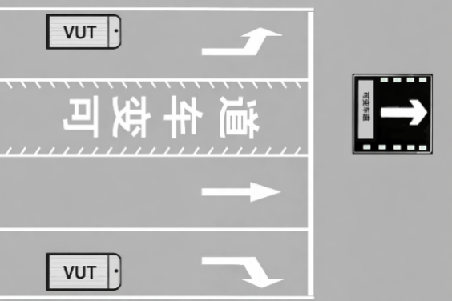
- 识别及响应可变车道标志测试场景
        - 测试过程
试验车辆在无人驾驶模式下，在距离停止线100 m前达到40 km/h的车速，沿车道右侧驶向车道指示信号灯。试验车辆行驶方向对应方车道指示信号灯初始状态为红色，待试验车辆停稳10 s后，信号灯由红灯变为绿灯。
        - 通过要求
试验车辆应在红灯期间停车等待，应不越过停止线。
当交通信号灯由红灯变为绿灯后，试验车辆应及时起步通行，启动到行驶的时间间隔应不超过3 s。
试验车辆在进行左转或直行时，应能正确开启对应的转向灯。
      - 识别及响应限速标志
        - 测试道路
测试道路为至少包含一条车道的长直道，并于该路段设置限速标志牌。
        - 场景描述
试验车辆以高于限速标志牌的车速驶向该标志牌，应能按照标志牌限速降速行驶，见图4。

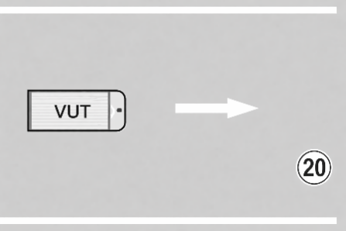
- 识别及响应限速标志测试场景
        - 测试过程
试验车辆在无人驾驶模式下，在距离限速标志100 m前达到限速标志所示速度的1.2倍，并匀速沿车道右侧驶向限速标志。
        - 通过要求
试验车辆到达限速标志时，行驶速度应不高于限速标志所示速度。
      - 识别及响应车道线
        - 测试道路
测试道路为一条长直道和半径不大于500 m弯道的组合，弯道长度应大于100 m，两侧车道线应为白色虚线或实线。
        - 场景描述
试验车辆匀速驶向弯道，应能平稳驶入和驶出弯道，见图5。

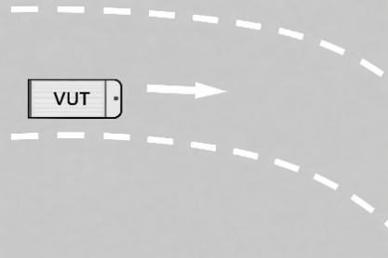
- 识别及响应车道线测试场景
        - 测试过程
试验车辆在无人驾驶模式下，在进入弯道100 m前达到30 km/h的车速并匀速沿车道右侧行驶。
        - 通过要求
试验车辆应始终保持在测试车道线内行驶，方向控制准确，不偏离正确行驶方向。
试验车辆的车轮不得碰轧车道边线内侧。
试验车辆应平顺地驶入弯道，无明显晃动。
      - 识别及响应停车让行标志标线
        - 测试道路
至少包含一条车道的长直道，并于该路段设置停车让行标志牌和停车让行线。
        - 场景描述
试验车辆匀速驶向停车让行线，应能按照标志指示停车让行，见图6。

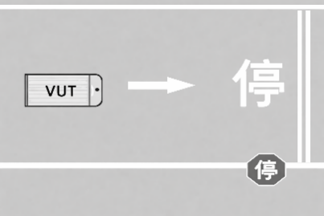
- 识别及响应停车让行标志标线测试场景
        - 测试过程
试验车辆在无人驾驶模式下，在距离停车让行线100 m前达到20 km/h的车速，并匀速沿车道右侧驶向停车让行线。测试中，停车让行线前无车辆、行人等。
        - 通过要求
试验车辆应在停止让行线前停车。
试验车辆的停止时间应不超过5 s。
      - 识别及响应人行横道线
        - 测试道路
测试道路为至少包含一条车道的长直道，并在路段内设置人行横道线。
        - 场景描述
试验车辆沿测试道路驶向人行横道线，应能减速通过人行横道线，见图7。

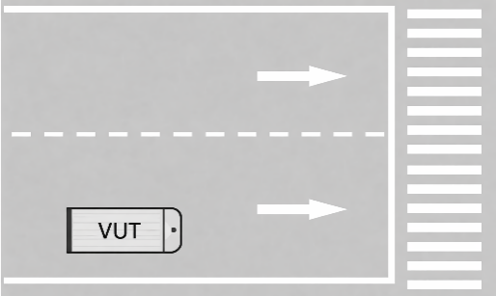
- 识别及响应人行横道线测试场景
        - 测试过程
试验车辆在无人驾驶模式下，在距离停止线100 m达到40 m/h的车速，并匀速沿车道右侧驶向停止线。测试中，人行横道线上无行人、非机动车等。
        - 通过要求
试验车辆应能减速慢行通过人行横道线。
试验车辆允许短时间停于停止线前方，但停止时间不能超过3 s。
    - 识别及响应道路交通基础设施与障碍物
      - 识别及响应交通锥
        - 测试道路
至少包含一条车道的长直道，在车道右侧放置锥形交通路标（推荐尺寸：500 mm×350 mm）。
        - 场景描述
试验车辆匀速驶向前方障碍物，应能在锥形交通路标前停止，见图8。

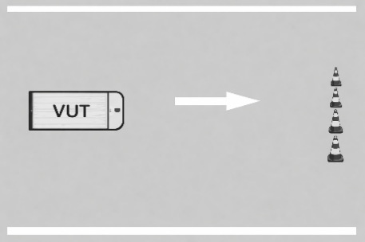
- 识别及响应交通锥测试场景
        - 测试过程
试验车辆在无人驾驶模式下，在距离前方测试道路内垂直于道路方向并排分开放置的3个锥形交通路标100 m前达到40 km/h的行驶速度，并匀速沿车道右侧驶向前方障碍物。
        - 通过要求
试验车辆应能通过制动、转向或组合方式避免与上述锥形交通路标发生碰撞。
      - 识别及响应隔离栏
        - 测试道路
至少包含一条车道的长直道，在车道右侧放置隔离栏（推荐尺寸：700 mm×2000 mm）。
        - 场景描述
试验车辆匀速驶向前方障碍物，应能在隔离栏前停止，见图9。

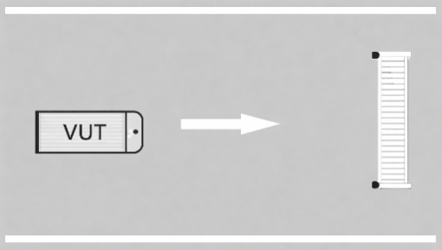
- 识别及响应隔离栏测试场景
        - 测试过程
试验车辆在无人驾驶模式下，在距离前方测试道路内垂直于道路方向的1个隔离栏100 m前达到40 km/h的行驶速度，并匀速居中或者沿车道右侧驶向前方障碍物。
        - 通过要求
试验车辆应能通过制动、转向或组合方式避免与上述障碍物发生碰撞。
      - 识别及响应井盖
        - 测试道路
测试道路为至少包含一条车道的长直道，在车道右侧放置井盖。
        - 场景描述
试验车辆匀速驶向该目标物，应能平稳行驶通过井盖，见图10。

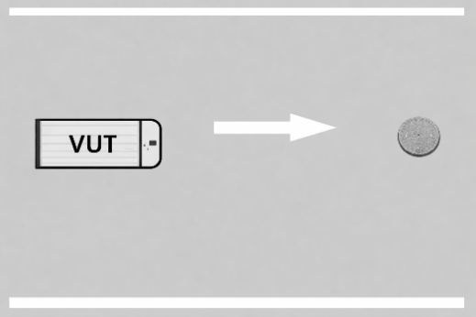
- 识别及响应井盖测试场景
        - 测试过程
试验车辆在无人驾驶模式下，在距离前方井盖100 m前达到40 km/h的行驶速度，并匀速沿车道右侧驶向该目标物。
        - 通过要求
试验车辆能够碾压或避让通过以上井盖，不得直接制动停车。
      - 识别及响应减速带
        - 测试道路
测试道路为至少包含一条车道的长直道，在车道右侧放置减速带。
        - 场景描述
试验车辆匀速驶向该目标物，应能平稳行驶通过减速带，见图11。

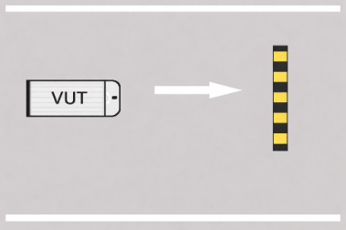
- 识别及响应减速带测试场景
        - 测试过程
试验车辆在无人驾驶模式下，在距离前方减速带100 m前达到40 km/h的行驶速度，并匀速沿车道右侧驶向该目标物。
        - 通过要求
试验车辆能够碾压或避让通过以上减速带，不得直接制动停车。
    - 识别及响应行人与非机动车
      - 识别及响应行人横穿马路
        - 测试道路
测试道路为至少包含两条车道的长直道，并在路段内设置人行横道线。
        - 场景描述
试验车辆匀速驶向人行横道线，同时行人沿人行横道线横穿马路，两者存在碰撞风险，见图12。

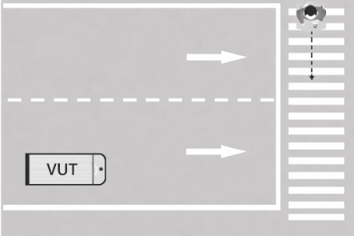
- 识别及响应行人横穿马路测试场景
        - 测试过程
试验车辆在无人驾驶模式下，以40 km/h的速度匀速行驶，当试验车辆到达人行横道线所需时间为5 s时，行人自无人配送车左侧路侧开始起步，以5 km/h～6.5 km/h的速度通过人行横道线。
        - 通过要求
试验车辆应能提前减速并保证行人安全通过无人配送车所在车道。
试验车辆停止于人行横道前方时，待行人穿过试验车辆所在车道后，无人配送车应能自动启动继续行驶，启动时间不得超过3 s。
      - 识别及响应行人沿道路行走
        - 测试道路
测试道路为至少包含两条车道的长直道，中间车道线为白色虚线。
        - 场景描述
试验车辆沿车道右侧匀速行驶，同时行人于无人配送车正前方沿车道向前行走，见图13。

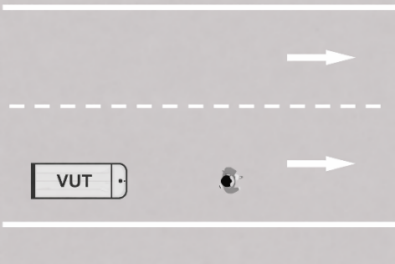
- 识别及响应行人沿道路行走测试场景
        - 测试过程
试验车辆在无人驾驶模式下，在距离行人100 m前达到40 km/h的车速，并匀速沿车道右侧驶向行人。行人速度为5 km/h。
        - 通过要求
试验车辆应能通过制动、转向或组合方式避让行人。
      - 识别及响应非机动车横穿马路
        - 测试道路
测试道路为至少包含两条车道的长直道，并在路段内设置人行横道线。
        - 场景描述
试验车辆匀速驶向人行横道线，同时自行车正沿人行横道线横穿马路，两者存在碰撞风险，见图14。

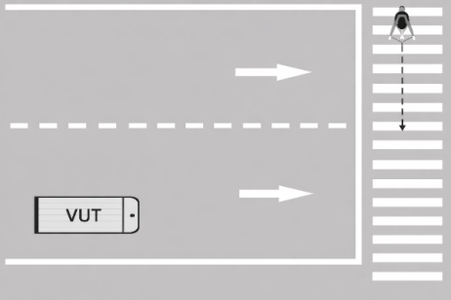
- 识别及响应非机动车横穿马路测试场景
        - 测试过程
试验车辆在无人驾驶模式，以40 km/h的速度匀速行驶，当试验车辆到达人行横道线所需时间为3 s时，自行车以15 km/h由无人配送车左侧路侧开始横穿马路。
        - 通过要求
试验车辆应能提前减速并保证自行车安全通过无人配送车所在车道。
试验车辆停止于人行横道前方时，待自行车穿过试验车辆所在车道后，无人配送车应能自动启动继续行驶，启动时间不得超过3 s。
      - 识别及响应非机动车沿道路行驶
        - 测试道路
测试道路为至少包含两条车道的长直道或机非隔离的一条长直道，中间车道线为白色虚线。
        - 场景描述
试验车辆沿车道右侧匀速行驶，同时自行车于无人配送车正前方沿车道向前行驶。如图15所示。

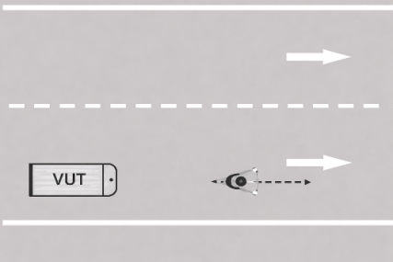
- 识别及响应非机动车沿道路行驶测试场景
        - 测试过程
          - 机动车道
试验车辆在无人驾驶模式下，在距离自行车100 m前达到40 km/h的速度，并匀速沿车道右侧驶向自行车，自行车速度为15 km/h。
          - 非机动车道
试验车辆在无人驾驶模式下，在距离自行车50 m前达到20 km/h的速度，并匀速沿车道右侧驶向自行车，自行车速度为15 km/h。
        - 通过要求
试验车辆应能通过制动、转向或组合方式避让自行车。
    - 识别及响应周边车辆行驶状态
      - 识别及响应前方静止车辆
        - 测试道路
测试道路为至少包含一条车道的长直道。
        - 场景描述
试验车辆匀速接近前方静止目标车辆，在遇到前车静止时应能减速并制动。如图16所示。
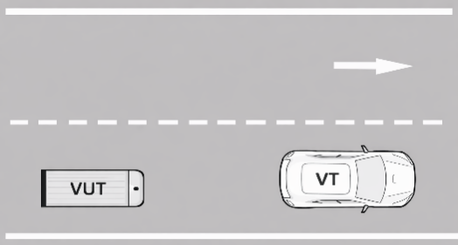
- 识别及响应前方静止车辆测试场景
        - 测试过程
试验车辆在无人驾驶模式下，以40 km/h车速沿车道右侧匀速接近前方静止目标车辆，试验车辆和目标车辆中心线横向距离偏差不超过0.5 m。
        - 通过要求
试验车辆应在制动之前发出报警信息，至少包含光学和声学报警信号。
试验车辆未与目标车辆发生碰撞。
      - 识别及响应前方车辆变道
        - 测试道路
测试道路为至少包含两条车道无十字路口的长直道，中间车道线为白色虚线。
        - 场景描述
试验车辆和目标车辆在各自车道内匀速行驶，在试验车辆接近目标车辆过程中，目标车辆驶入试验车辆所在车道。如图17示。
        - 测试过程
试验车辆在无人驾驶模式下以40 km/h的速度沿车道右侧匀速行驶，目标车辆以25 km/h的速度沿相邻车道右侧匀速同向行驶。当两车时距不大于1.5 s时，目标车辆切入试验车辆所在车道。

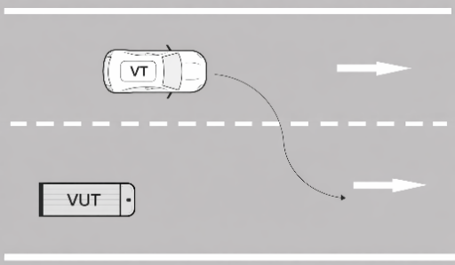
- 识别及响应前方车辆变道测试场景
        - 通过要求
试验车辆应能根据目标车辆切入的距离和速度，自适应调整自身速度。
试验车辆应与目标车辆保持安全距离不发生碰撞。
试验车辆应在目标车辆切入后能稳定跟随目标车辆行驶。
      - 识别及响应对向车辆借道行驶
        - 测试道路
测试道路为至少包含双向两条车道的长直道，中间车道线为黄色虚线。
        - 场景描述
试验车辆沿车道右侧匀速行驶，同时对向目标车辆压黄色虚线匀速行驶。如图18示。

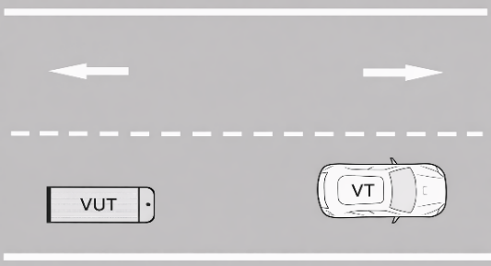
- 识别及响应对向车辆借道行驶测试场景
        - 测试过程
试验车辆在无人驾驶模式下以40 km/h匀速行驶，对向目标车辆压黄色虚线以相同速度接近试验车辆，两车稳定行驶后的初始纵向距离不小于100 m，横向重叠率不小于10％。
        - 通过要求
试验车辆应在测试中在本车道内进行避让，与目标车辆不发生碰撞。
      - 定速跟车行驶
        - 测试道路
测试道路为两侧车道线为实线的长直道。
        - 场景描述
试验车辆沿车道接近前方匀速行驶的目标车辆，应能稳定跟车行驶，见图19。
        - 测试过程
试验车辆在无人驾驶模式下，目标车辆以30 m/h的速度匀速行驶。
        - 通过要求
试验车辆应能识别目标车辆，并自适应调节车速，实现稳定跟随目标车辆行驶。

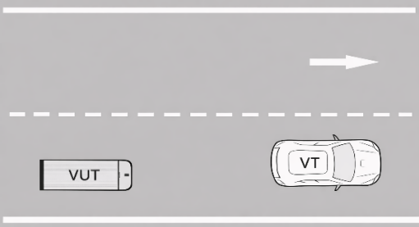
- 定速跟车行驶测试场景
      - 变速跟车行驶
        - 测试道路
测试道路为两侧车道线为实线的长直道。
        - 场景描述
试验车辆稳定跟随目标车辆行驶，目标车辆制动直至停止，一定时间后目标车辆起步加速，见图20。
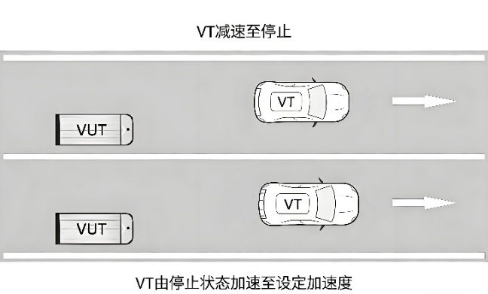
- 变速跟车行驶测试场景

        - 测试过程
试验车辆在无人驾驶模式下，跟随前方目标车辆行驶，目标车辆以40 km/h匀速行驶。测试时，两车保持车道右侧行驶，试验车辆稳定跟随目标车辆行驶至少3 s后，目标车辆减速直至停止。试验车辆停止至少3 s后，目标车辆起步并加速恢复至40 km/h。
        - 通过要求
当目标车辆减速至停止后，试验车辆应能跟随目标车辆停止，并未与目标车辆发生碰撞。
当目标车辆重新启动时，试验车辆应在5 s内随其重新起步。
试验车辆重新起步后，应能稳定跟随目标车辆行驶。
    - 停车
      - 在应急车道停车
        - 测试道路
测试道路至少包含一条行车道和一条应急车道。
        - 场景描述
试验车辆在行车道内匀速行驶，在遇到紧急情况下应能变道并停在应急车道内，见图21。

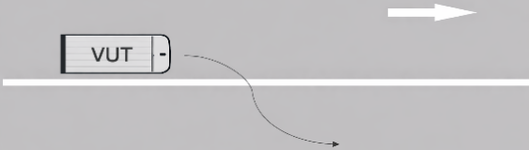
- 在应急车道停车测试场景
        - 测试过程
试验车辆在无人驾驶模式下以40 km/h车速，沿车道右侧匀速行驶，以适当方式向试验车辆发出靠边停车指令。
        - 通过要求
试验车辆应能够自动开启右侧转向灯，实现变道并停于应急车道内。
试验车辆完全停车后，其任何部位不应在应急车道外。
      - 在最右车道靠边停车
        - 测试道路
测试道路为至少包含两条车道的长直道，中间车道线为虚线。
        - 场景描述
试验车辆在左车道内匀速行驶，应能靠边停车，见图22。

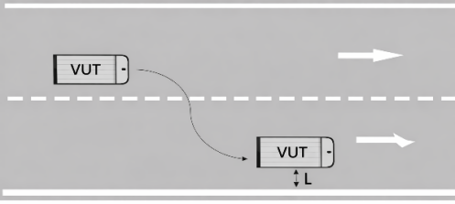
标引序号说明：
L——测试装备右侧轮距车道线内侧距离。
- 在最右车道靠边停车测试场景
        - 测试过程
试验车辆在无人驾驶模式下以40 km/h车速，沿车道右侧匀速行驶。以适当方式向试验车辆发出靠边停车指令。
        - 通过要求
试验车辆应能够自动开启右侧转向灯，实现变道并停于右侧车道内。
试验车辆应能一次性完成停车，不可出现倒车等动作。
试验车辆停车后车身应基本平行于右侧车道，且车身右侧与右侧车道线之间的横向距离不大于50 cm。
试验车辆停车后应能正确开启危险警告信号灯。
      - 在指定位置停车
        - 测试道路
测试道路为标线清晰的长直道。
        - 场景描述
试验车辆在右侧车道内匀速行驶，应能在指定位置停车，见图23。

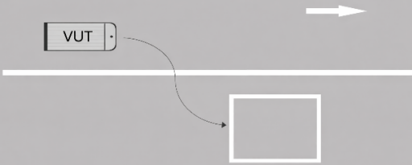
- 在指定位置停车测试场景
        - 测试过程
试验车辆在无人驾驶模式下以40 km/h车速，沿车道右侧匀速行驶。以适当方式提前设置试验车辆的指定停车位置。试验车辆在指定位置停车。
        - 通过要求
应能通过软件界面等方式设置停车位置。
试验车辆应能够自动开启右侧转向灯，实现变道并停于指定位置内。
试验车辆停止后的中心点与设置停车位置的距离应小于等于50 cm。
试验车辆停车后应能正确开启危险警告信号灯。
      - 在固定停车位停车
        - 测试道路
测试道路为标线清晰的长直道，路侧设有施划清晰的固定停车位。
        - 场景描述
试验车辆在右侧车道内匀速行驶，应能在固定停车位停车，见图24。

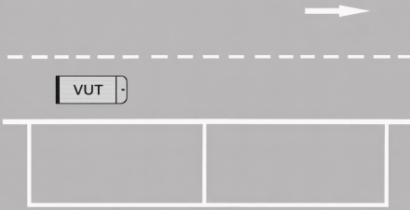
- 在固定停车位停车测试场景
        - 测试过程
试验车辆在无人驾驶模式下以40 km/h车速，沿车道右侧匀速行驶。以适当方式向试验车辆发出在固定停车位停车指令。
        - 通过要求
试验车辆应能够自动开启右侧转向灯，实现变道并停于右侧车道内。
试验车辆停车后车身应完全在固定停车位内。
试验车辆停车后应能正确开启危险警告信号灯。
      - 广播预警
试验车辆在倒车过程中，应能广播倒车信息，提示周边交通参与者注意安全，见图25。
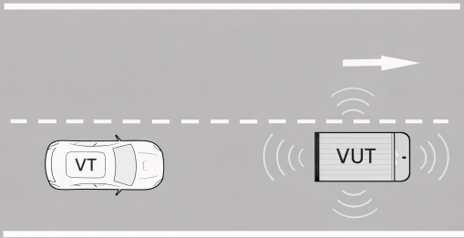
- 广播预警测试场景
    - 通过交叉路口
      - 直行通过十字交叉口
        - 测试道路
测试道路为至少包含双向两车道的十字交叉路口。
        - 场景描述
试验车辆匀速行驶在标有直行和右转指示标线的车道直行通过该路口，目标车辆从试验车辆右方横向匀速直线驶入路口，两车存在碰撞风险，见图26。
        - 测试过程
试验车辆在无人驾驶模式下，以40 km/h的车速匀速驶向交叉路口，目标车辆以40 km/h匀速行驶。若试验车辆保持当前行驶状态，两车可同时到达碰撞点。
        - 通过要求
试验车辆不应与目标车辆发生碰撞。
试验车辆应遵守右方来车先行的交通规则，实现通行并进入对应车道行驶。

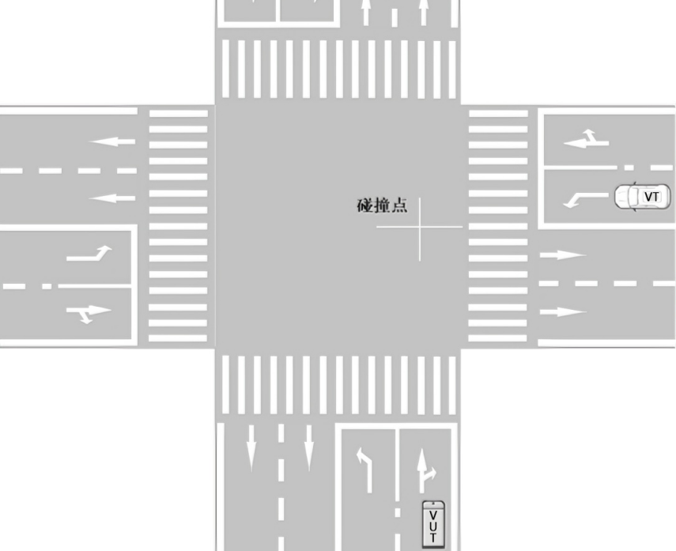
- 直行通过十字交叉口测试场景
      - 右转通过十字交叉口
        - 测试道路
测试道路为至少包含双向两车道的十字交叉路口。
        - 场景描述
试验车辆在标有直行和右转指示标线的车道内右转行驶通过该路口，同时路口横向左侧存在匀速直线行驶的目标车辆驶向试验车辆将转入车道，两车存在碰撞风险，见图27。

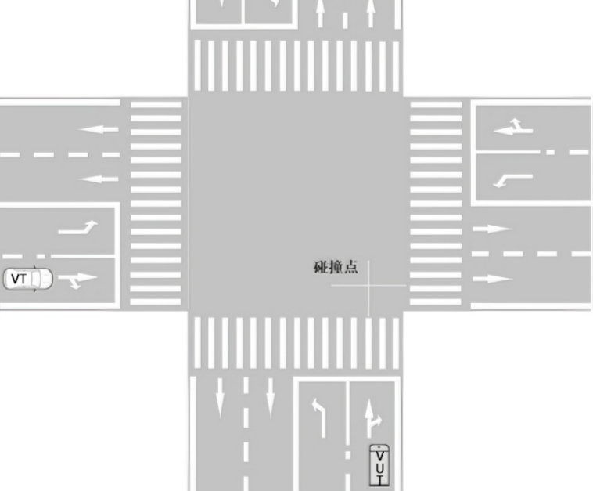
- 右转通过十字交叉口测试场景
        - 测试过程
试验车辆在无人驾驶模式下，以30 km/h的车速匀速驶向交叉路口，目标车辆以30km/h匀速行驶。若试验车辆保持当前行驶状态，两车可同时到达碰撞点。
        - 通过要求
试验车辆不应与目标车辆发生碰撞。
试验车辆应能开启正确转向灯。
试验车辆应遵守直行优先的交通规则，实现右转通行并进入对应车道行驶。
      - 左转通过十字交叉口
        - 测试道路
测试道路为至少包含双向两车道的十字交叉路口。
        - 场景描述
试验车辆在标有直行和左转指示标线的车道内左转行驶通过该路口，同时对向车道存在匀速直线行驶的目标车辆，见图28。
        - 测试过程
试验车辆在无人驾驶模式下，以30 km/h的车速匀速驶向交叉路口，试验车辆距离交叉路口时距3 s时，目标车辆从对向车道以30 km/h的速度匀速驶出。
        - 通过要求
试验车辆不应与目标车辆发生碰撞。
试验车辆应能开启正确转向灯。
试验车辆应遵守直行优先的交通规则，实现左转通行并进入对应车道行驶。
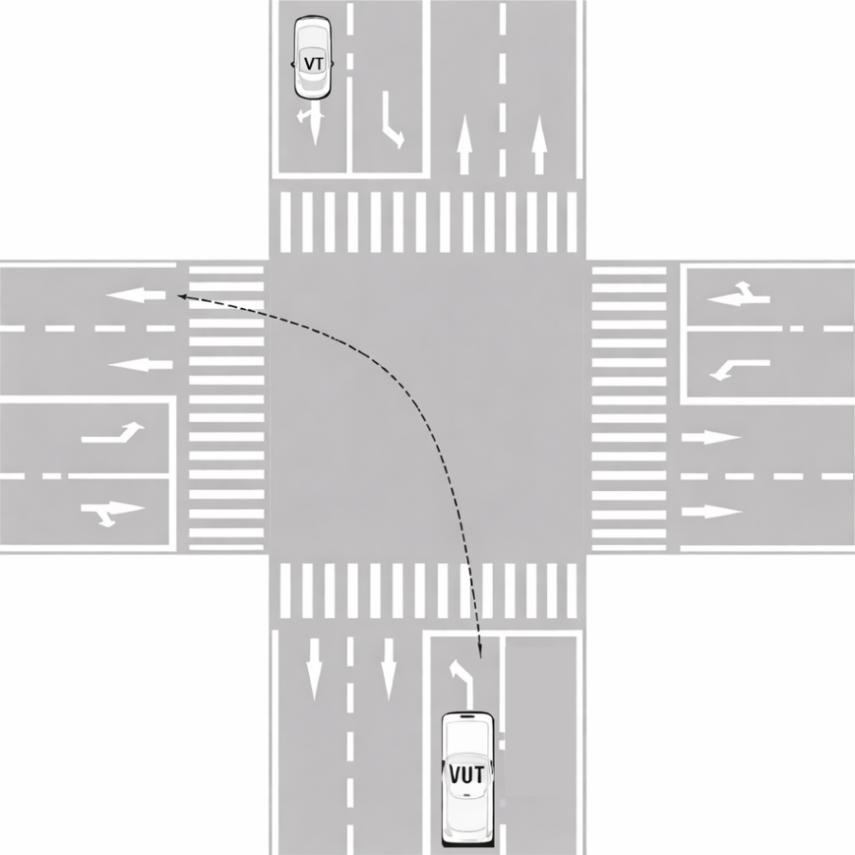
- 左转通过十字交叉口测试场景
      - 直行过环形交叉口
        - 测试道路
测试道路为不低于3个出入口的环形路口，每个出入口至少为双向两车道。
        - 场景描述
试验车辆入口上游存在1辆目标车辆。试验车辆经环形路口驶向测试终点，见图29。

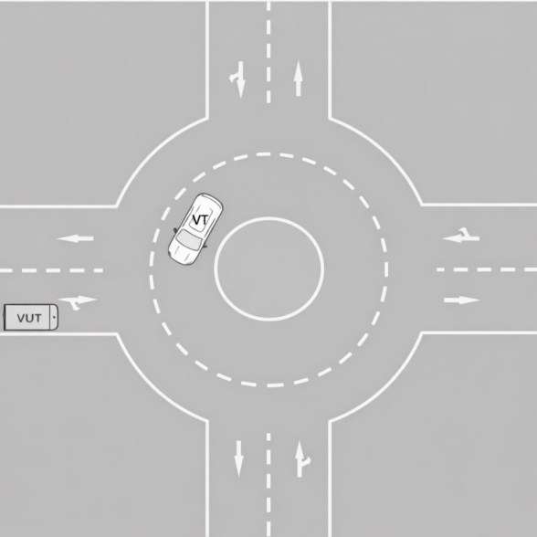
- 直行过环形交叉口测试场景
        - 测试过程
试验车辆在无人驾驶模式下，应至少经过1个出口后驶出环岛。试验车辆以30 km/h的行驶速度驶向环形路口，当试验车辆到达环岛入口时，在入口上游附近存在正要通过出口1驶出的目标车辆，目标车辆车速为30 km/h。记录试验车辆进入环岛，环岛绕行和驶出环岛的全过程。
        - 通过要求
试验车辆不应与目标车辆发生碰撞。
试验车辆进出环岛时应能开启正确转向灯。
试验车辆能够绕经环岛并由正确出口驶出。
    - 通过特殊区域
      - 通过上坡路段
        - 测试道路
测试道路为标线清晰的长直道，直道坡度宜在9％～15％之间。
        - 场景描述
试验车辆应能在车道内沿直道上坡，见图30。

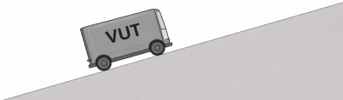
- 通过特殊区域测试场景

        - 测试过程
试验车辆在无人驾驶模式下，应能在本车道内沿直道上坡。
        - 通过要求
试验车辆应能顺利驶上坡道，在过程中不发生溜坡和停车行为；
试验车辆应保持匀速行驶，速度范围应为（30±5）km/h；
试验车辆在驶出坡道后应能保持速度平稳，不发生急停和急加速行为。
      - 通过直角弯
        - 测试道路
测试道路为标线清晰的直角弯。
        - 场景描述
试验车辆应能在车道内完成直角转弯，见图31。

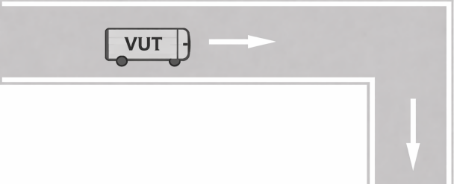
- 通过直角弯测试场景
        - 测试过程
试验车辆在无人驾驶模式下，应能在本车道内以均匀的速度完成直角转弯。
        - 通过要求
试验车辆应能在车道线内完成直角转弯。
试验车辆应保持匀速完成直角转弯，转弯过程不发生车辆停止行为。。
试验车辆在完成转弯后应能保持速度平稳，不发生急减速或急加速行为。
      - 通过学校区域
        - 测试道路
测试道路为路侧设有学校的长直道，学校区域道路交通标志和标线的设置应符合GB 5768.8的要求。
        - 场景描述
试验车辆应能减速通过学校区域，见图32。

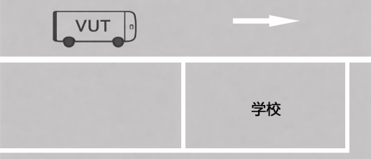
- 通过学校区域测试场景

        - 测试过程
试验车辆在无人驾驶模式下，以40 km/h的初始速度行驶，在靠近学校区域减速，在本车道内以规定的速度通过学校区域。
        - 通过要求
试验车辆应在车道线内通过学校区域。
试验车辆在靠近学校区域时应提前减速。
试验车辆在通过学校区域时应按照交通标志要求的速度行驶。
试验车辆在通过学校区域后应能保持速度平稳，不发生急减速或急加速行为。
    - 自动紧急制动
      - 识别及响应前车紧急制动
        - 测试道路
测试道路为至少包含一条车道的长直道。
        - 场景描述
试验车辆跟随目标车辆以相同车速稳定行驶，目标车辆减速刹停，试验车辆应能减速并紧急制动。见图33。

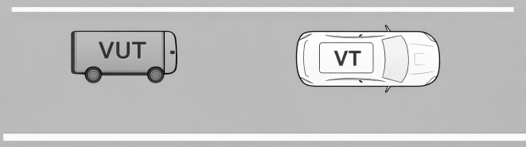
- 识别及响应前车紧急制动测试场景
        - 测试过程
试验车辆在无人驾驶模式下，与前方目标车辆均以40 km/h的车速沿车道右侧匀速行驶，两车纵向间距保持在40 m±5 m范围内，横向距离偏差不超过0.5 m。该状态维持至少3 s后，前方无人配送车以5 m/s²的减速度刹停。
        - 通过要求
试验车辆应在制动之前发出报警信息，至少包含声光报警信号。
试验车辆未与目标车辆发生碰撞。
      - 识别及响应行人突然窜出
        - 测试道路
测试车道为至少包含一条车道的长直道。
        - 场景描述
试验车辆匀速行驶，前方存在行人横穿马路，试验车辆应能减速并紧急制动，见图34。

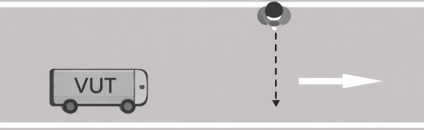
- 识别及响应行人突然窜出测试场景

        - 测试过程
试验车辆在无人驾驶模式下，以40 km/h的车速沿车道右侧匀速行驶，前方行人在距离试验车辆15 m时以5 km/h的速度横穿马路。
        - 通过要求
试验车辆应在制动之前发出报警信息，至少包含声光报警信号。
试验车辆未与目标行人发生碰撞。
    - 接管
      - 现场接管
        - 测试道路
测试车道为至少包含一条车道的长直道。
        - 场景描述
试验车辆匀速行驶，在接收到现场发出的接管信号后，由现场终端控制。
        - 测试过程
试验车辆在无人驾驶模式下，以40 km/h的车速沿车道右侧匀速行驶，在接收到现场发出的接管信号后，逐渐减速并靠边停车，由现场终端控制再次启动行驶。
        - 通过要求
试验车辆应在接收到现场终端发出的接管信号后逐渐减速并靠边停车。
试验车辆在停车后应能根据现场终端的指令再次启动行驶。
      - 远程接管
        - 测试道路
测试车道为至少包含一条车道的长直道，可设置锥形交通路标、隔离栏、车辆等障碍物，模拟无法通行路段。
        - 场景描述
试验车辆在遇到道路交通管控、无法自主通行、无人配送车故障、无人驾驶系统失效等情况下，应能按照远程人工控制的指令要求，靠路边应急停车或驶离当前道路，见图35。

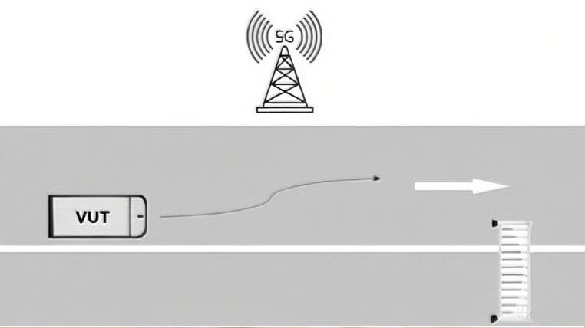
- 远程遥控测试场景

        - 测试过程
试验车辆在无人驾驶模式下，以40 km/h的车速沿车道右侧匀速U行驶，按照远程控制指令驶离受限路段。
        - 通过要求
试验车辆应模拟无人驾驶系统失效后，通过遥控方式靠路边停车。
试验车辆应能通过制动、转向、倒退或组合方式避免与上述障碍物发生碰撞，并离开无法通行路段。
    - 最小风险策略
      - 应对封堵路段
试验车辆驶向封堵路段，应能对道路可通行状态进行识别，不应与障碍物发生碰撞，在行驶过程中或障碍物前静止后发出超出设计运行范围的提示信息，见图36。

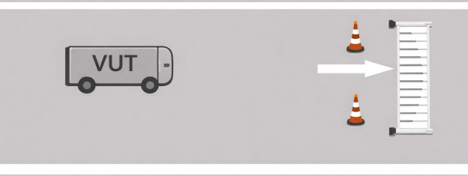
- 应对封堵路段测试场景

      - 应对系统运行故障
试验车辆在自动驾驶状态时，发生传感器失灵等系统运行故障后，应能靠边停车。
      - 应对卫星导航信号干扰
        - 测试道路
测试车道为至少包含一条车道的长直道。
        - 场景描述
在受到外部卫星导航信号干扰的情况下，试验车辆应能继续行驶，不发生行驶偏离现象，见图37。
        - 测试过程
试验车辆在无人驾驶模式下，以40 km/h的车速沿车道右侧匀速行驶，外部干扰源发起的GNSS频率干扰，造成试验车辆的卫星导航接收机失去位置信息，试验车辆的行驶稳定性。
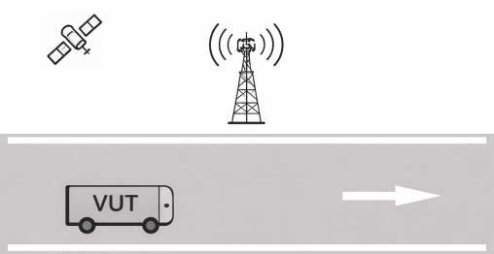
- 应对卫星导航信号干扰测试场景

        - 通过要求
试验车辆应能稳定行驶，未产生行驶路线偏移现象。
  - 配送测试
    - 测试道路
测试道路为至少包含5.1～5.10的测试场景的道路。
    - 场景描述
试验车辆应能按照设定的行驶路线和10个以上的测试场景，通过连续的测试场景测试。
    - 测试过程
试验车辆在无人驾驶模式下，启动后沿车道右侧匀速行驶，通过10个以上的测试场景，并到指定的位置停止。
    - 通过要求
试验车辆应按照每个测试场景的通过要求，通过相应的测试。
  - 软件升级
升级安全要求按GB 44495-2024中7.3的规定执行。
按GB 44496-2024中6.2、6.5、6.6、6.8、6.12、6.13的规定执行。
按GB 44495-2024中8.3.4进行软件升级安全测试。
  - 自动驾驶数据记录
功能型无人车应具备自动驾驶数据记录功能,按照GB 44497-2024分为Ⅰ型系统或Ⅱ型系统功能。
配备的自动驾驶数据记录系统应为Ⅰ型系统或Ⅱ型系统。
Ⅰ型系统应符合GB 44497-2024中4.2（4.2.2除外）、4.4～4.9（表3、表5、4.5.4除外）的规定。碰撞事件起点为按本文件13.1.2检测到的碰撞时刻，应记录该时刻前、后各15 s的数据。
Ⅱ型系统应符合GB 44497-2024中4.3～4.9（表3、表5、4.5.4除外）的规定。
针对GB 44497-2024中表3数据元素进行等效适应，如“ADS请求的转向盘转向力矩”可等效为“ADS请求的转向力矩”。

